1．若的展开式中第项与第项的二项式系数相等，n= 。
2. 随机变量的概率分布规律为，则 。
3．从1，2，3，4，5这五个数字中任取两个奇数和一个偶数，组成没有重复数字的三位数，共有 个。（用数字作答）。
4．有A、B、C、D、E五位学生参加比赛，决出了第一到第五的名次．A、B两位学生去问成绩，教师对A说：你的名次不知道，但肯定没得第一名；又对B说：你是第三名．请你分析一下，这五位学生的名次排列共有 种不同的可能（用数字作答）。
5．设，，且，则$\text{xy}=$ 。
6. 的展开式中的系数是 （用数字作答）。
7．一个篮球运动员投篮一次得3分的概率为，得2分的概率为，不得分的概率为（、、），已知他投篮一次得分的数学期望为2（不计其它得分情况），则的最大值为 .
8．已知一口袋中共有4只白球和2只红球，从口袋中一次任取4只球，取到一只白球得1分，取到一只红球得2分，则得分为5分的概率为 ．
9．若则= .
10. 一个箱子中有2个白颜色的卡片和n个红颜色的卡片（n≥2，且n∈N*），每次从箱中摸出两张卡片（每次摸过后把这两张卡片放回箱子中），若摸出的两张卡片颜色相同为中奖，否则为不中奖．记摸三次恰有一次中奖的概率为P，则当n= 时，P最大。
11秾媒同学参加苏轼作品鉴赏、韩煜作品鉴赏、辛弃疾作品鉴赏三门的考试，假设该同学第一门课程取得优秀成绩的概率为，第二、第三门课程取得优秀成绩的概率分别为，，且不同课程是否取得优秀成绩相互独立.记为该生取得优秀成绩的课程数，其分布列为：
 | 0 | 1 | 2 | 3
则 ．
12.你会记得高二期末考试时的2018年6月25日是星期一，你在考场上汗流浃背，抓耳挠腮，心里盘算着1天后是星期二，2天后是星期三，3天后是星期四，天后是星期 ．
13.江苏高考改革在即，一直做没有选择题的江苏数学卷的你，偶然碰到一张试卷共有15道选择题，每题有4个选项，只有一个选项是正确的，槑槑小朋友任意选填每题的一个选项，则这个考生能答对 道题目的可能性最大．
14.共有7个不同的小球，放入4个不同的盒子中，要求所有盒子都不空，共有________种不同的放法. （填具体数字，填表达式不得分）

15．组合数有这样一个性质：C_{n}⁰+C_{n}¹+C_{n}²+C_{n}³+…C_{n}^{n}=2^{n}，n∈N
（1）计算的值方法如下：
设S=又S=
相加得2S=即2S=所以S==20。
利用类似方法求：，的值。
（2）将（1）的情况推广到一般的结论，并给予证明。

15.复数

矩阵变换
16.在平面直角坐标系xOy中，直线在矩阵对应的变换下得到的直线过点，求实数的值．
16.已知矩阵不存在逆矩阵，求实数的值及矩阵的特征值．
17、已知的展开式中，前三项系数成等差数列，
（1）求n；

2）求含x项的系数．

17．今年雷锋日，某中学从高中三个年级选派4名教师和20名学生去当雷锋志愿者，学生的名额分配如下：
高一年级 | 高二年级 | 高三年级
10人 | 6人 | 4人
（1）若从20名学生中选出3人参加文明交通宣传，求他们中恰好有1人是高一年级学生的概率；
（2）若将4名教师安排到三个年级（假设每名教师加入各年级是等可能的，且各位教师的选择是相互独立的），记安排到高一年级的教师人数为，求随机变量的分布列和数学期望.

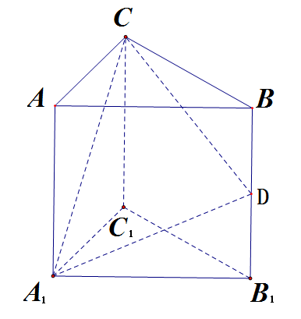
18．如图，在三棱柱ABC – A₁B₁C₁中，底面ABC为正三角形，侧面均是边长为2的正方形，AA₁⊥底面ABC，D是线段BB₁的中点．
（1)求证：平面A₁CD⊥平面AA₁C₁C；
(2)求二面角C —A₁D—C₁的正弦值．

18. 已知边长为6的正方体，为上靠近的三等分点，为上靠近的三等分点，是的中点.
E
A
C
D
A
B
A
A
（1）求与平面所成角的余弦值；
（2）设点在线段上，且，试确定的值，使得的长度最短．

19、在二项式（ax^{m}+bx^{n}）¹²（a＞0，b＞0，m、n≠0）中有2m+n=0.
（1）它的展开式中常数项是第几项？（2）若常数项恰是系数最大的项，求的最小值。

19． 已知数列{}满足：，．
（1）求，的值；
（2）证明：不等式对于任意都成立．

20.等差数列满足$a_{1}=4$.
（1）设数列的公差$d=6$，$m$为数列的第$n$项的值，求证：${\left(x+\frac{1}{\sqrt{x}}\right)}^{m}$的展开式中不含常数项；
（2）设数列的公差$d$为正整数，$m$为数列的第$n$项的值，求公差$d$的值的集合，使得对于一切$m$，${\left(x+\frac{1}{\sqrt{x}}\right)}^{m}$的展开式中均不含常数项

20. 设是给定的正整数，有序数组（）中或.
（1）求满足“对任意的，，都有”的有序数组（）的个数；
（2）若对任意的，，，都有成立，求满足“存在，使得”的有序数组（）的个数

1.8 2. 3．36 4. 18 5.9 6．21 7. 8. 9. 7
10. 2 设摸一次中奖概率为p，则三次摸球中恰有一次中奖的概率是f（p）=C₃¹•p•（1﹣p）²=3p³﹣6p²+3p，0＜p＜1，∵f'（p）=9p²﹣12p+3=3（p﹣1）（3p﹣1）∴f（p）在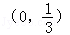是增函数，在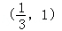是减函数，∴当时，f（p）取最大值
∴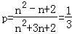（n≥2，n∈N*），
∴n=2，故n=2时，三次摸球中恰有一次中奖的概率最大．
11. 12. 三 13. 3或4 14.8400
12.，分析其除以7的余数，可得结论.
13. 解：设做4道选择题，做对的题数为X，
则的值可能为0，1，2，3，4，
则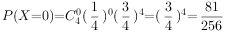，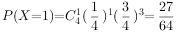，
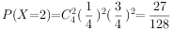，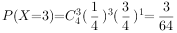，
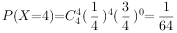，则最大，
即做4个选择题，答对1道题的可能性最大，则做12道选择题，答对3道题的可能性最大．
还剩3道选择题，同理计算可得做对0个或1个的可能性相等且最大，
则某考生任意选填每题的一个选项，则这个考生能答对3或4道题目的可能性最大．
故答案为3或4.
15．解：（1）设S=1•C₂⁰+2•C₂¹+3•C₂²又S=3•C₂²+2•C₂¹+1•C₂⁰
相加2S=4（C₂⁰+C₂¹+C₂²）=16，S=8
设S=1•C₄⁰+2•C₄¹+3•C₄²+4•C₄³+5•C₄⁴
又S=5•C₄⁴+4•C₄³+3•C₄²+2•C₄¹+1•C₄⁰
相加2S=6（C₃⁰+C₄¹+C₄²+C₄³+C₄⁴），∴S=3•2⁴=48
（2）1•C_{n}⁰+2•C_{n}¹+3•C_{n}²+…+（n+1）C_{n}^{n}=（n+2）•2^{n﹣1}
设S=1•C_{n}⁰+2•C_{n}¹+3•C_{n}²+…+（n+1）C_{n}^{n}
又S=（n+1）C_{n}^{n}+nC_{n}^{n﹣1}+…+1•C_{n}⁰
相加2S=（n+2）（C_{n}⁰+C_{n}¹+…+C_{n}^{n}）∴S=（n+2）2^{n-1}
16.解：设变换T：，则，即…………5分
代入直线，得．
将点代入上式，得k4．……………………10分
16. 解：由题意，矩阵的行列式，解得，
矩阵的特征多项式
，
令并化简得，
解得或，
所以矩阵的特征值为0和11．

17．解：（1）前三项系数为1，C_{n}¹，C_{n}²成等差数列，
∴2•C_{n}¹=1+C_{n}²，即n²﹣9n+8=0，
∴n=8或n=1（舍）；
（2）由n=8知：其通项公式T_{r+1}=C₈^{r}•（）^{8﹣r}•（）^{r}=（）^{r}•C₈^{r}•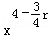（r=0，1，…，8）令4﹣r=1，得r=4，
∴含x项的系数为（）⁴•C₈⁴=．
17.【解析】（I）设“他们中恰好有1人是高一年级学生”为事件，则
答：若从选派的学生中任选3人进行文明交通宣传活动，他们中恰好有1人是高一年级学生的概率为. …4分
（II）解法1：的所有取值为0，1，2，3，4.由题意可知，每位教师选择高一年级的概率均为.由题意可知，每位教师选择高一年级的概率均为. …………………5分
则随机变量服从参数为4，的二项分布，即～.……7分
随机变量的分布列为：
 | 0 | 1 | 2 | 3 | 4
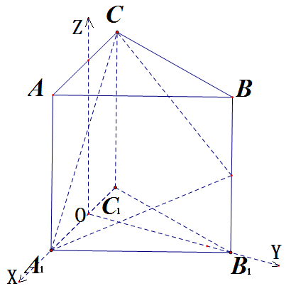
所以 ……………14分
18. （1）略
（2）

E
A
C
D
A
B
A
A
18.解：如图建系：可得,,,.
（1）设，,
则；，
设与平面所成角为，则． （5分）
（2）由题知,,,设
，，
当时，的长度取得最小值． （10分）

19.（1）设T=C（ax^{m}）^{12－r}·（bx^{n}）^{r}=Ca^{12－r}b^{r}x^{m（12－r）+nr}为常数项，
则有m（12－r）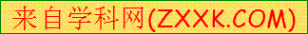+nr=0，即m（12－r）－2mr=0，∴r=4，它是第5项.
（2）∵第5项又是系数最大的项，
∴有
Ca⁸b⁴≥Ca⁹b³，①
Ca⁸b⁴≥Ca⁷b⁵. ②由①得a⁸b⁴≥a⁹b³，
∵a＞0，b＞0，∴ b≥a，即≤.由②得≥，∴≤≤.
，
当t时取最小值
19.（1）解：由题意，得． ………………………2分
（2）证明：①当时，由（1），知，不等式成立．……………………4分
②设当时，成立，……………6分
则当时，由归纳假设，知．
而，
所以，即当时，不等式成立．
由①②，得不等式对于任意成立．…………………10分
20. 解：（1）$m=a_{n}=6n−2$，${\left(x+\frac{1}{\sqrt{x}}\right)}^{m}$展开式$T_{r+1}=C_{m}^{r}x^{m−r}{\left(\frac{1}{\sqrt{x}}\right)}^{r}=C_{m}^{r}x^{m−\frac{3}{2}r}$，则$m−\frac{3}{2}r=0$，即$6n−2=\frac{3}{2}r$，$r=4n−\frac{4}{3}∉N$，所以${\left(x+\frac{1}{\sqrt{x}}\right)}^{m}$的展开式中不含常数项.
（2）$m=a_{n}=4+\left(n−1\right)d$，${\left(x+\frac{1}{\sqrt{x}}\right)}^{m}$展开式$T_{r+1}=C_{m}^{r}x^{m−r}{\left(\frac{1}{\sqrt{x}}\right)}^{r}=C_{m}^{r}x^{m−\frac{3}{2}r}$
则$m−\frac{3}{2}r=0$，即$4+\left(n−1\right)d=\frac{3}{2}r$，$r=\frac{2}{3}d\left(n−1\right)+\frac{8}{3}$
① 若$d=3k\left(k∈N^{}\right)$，$r=2k\left(n−1\right)+\frac{8}{3}∉N$
② 若$d=3k+1\left(k∈N\right)$，$r=2k\left(n−1\right)+\frac{2}{3}n+2$，易知$n=3,6,9,⋯$时，$r$为自然数
③ 若$d=3k+2\left(k∈N\right)$，$r=2k\left(n−1\right)+\frac{4}{3}\left(n+1\right)$，易知$n=2,5,8,⋯$时，$r$为自然数
综上，公差$d$的值的集合为$\left\{d|d=3k,k∈N^{}\right\}$…………………………10分
20．解：（1）因为对任意的，都有，则或，共有种，所以共有种不同的选择，所以. ………5分
（2）当存在一个时，那么这一组有种，其余的由（1）知有，所有共有；
当存在二个时，因为条件对任意的,都有成立得这两组共有，
其余的由（1）知有，所有共有；……，
依次类推得：. ………10分

